*5 de Octubre de 2022*

Redes de Teleinformática II –Parcial I Redes II 2022

**Tema:**

* Configurar IP address, máscara, DG, DNS en todas las PC
* Agregue en CHILE un switch con 4 PC una de las cuales pertenece a la Vlan A otra pertenece a la Vlan B y dos PC pertenecen a la Vlan de default 1
* Configurar las Vlan en las otras PC de la red de Chile tal como está definido en el diagrama de red.
* Configurar en los routers IP en las interfaces
* Configurar rutas estáticas para que todas las sucursales se vean con todas
* Configurar el DNS en el servidor de Chile con la entrada: [www.ucc.com.ar](http://www.ucc.com.ar)
* Configurar DHCP en el servidor de Córdoba y todas las PC de Córdoba para que tomen la IP de ese Servidor de DHCP

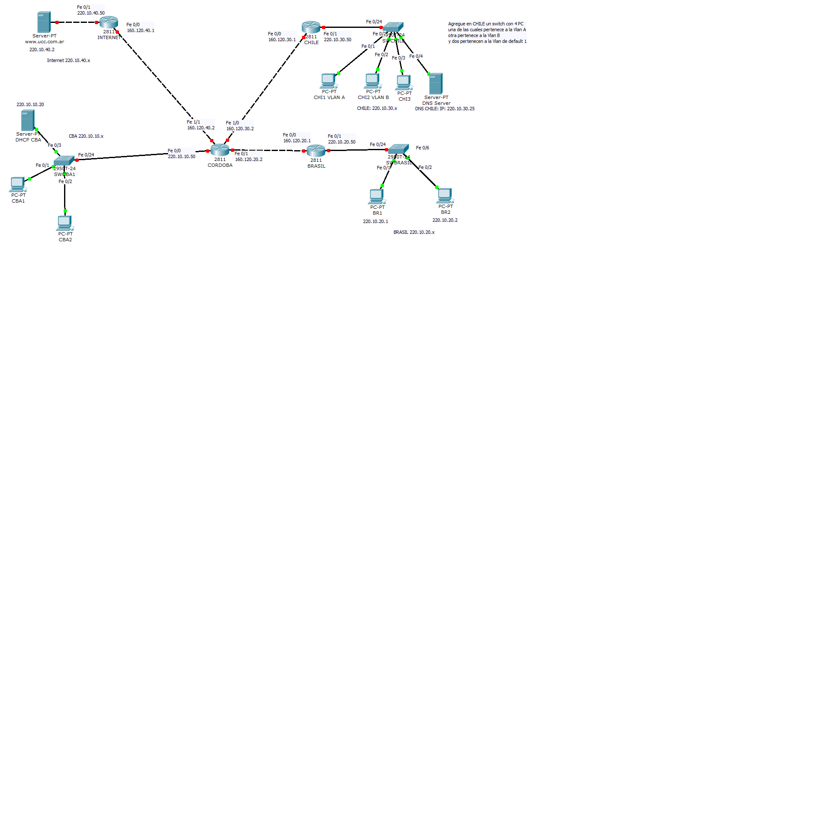

Se calificará de la siguiente manera:

* 1 punto por configurar IP en las PC
* 1 punto por configurar IP en los routers
* 2 puntos por configurar las Vlan en los switches
* 4 puntos por configurar Las rutas estáticas
* 1 punto por configurar DNS en el servidor y todas las PC
* 1 Punto por configurar DHCP en el servidor y en las PC de Córdoba

Se comprobará todo y si funciona se otorga el puntaje.

El entregable es el archivo de packet tracer.